BAŞKENT ÜNİVERSİTESİ
MÜHENDİSLİK FAKÜLTESİ
ELEKTRİK-ELEKTRONİK MÜHENDİSLİĞİ BÖLÜMÜ

EEM–202 DEVRE TEORİSİ–2 LABORATUVARI

PSpice Ödev–4
TRAFOLAR

Amaç: Bu çalışmanın amacı; ideal ve doğrusal trafoların benzetimini yaparak nasıl çalıştıklarını anlamaktır.

Bölüm-1
A. Aşağıda verilen devreyi L₁= 20 H, L₂= 2000 H, k= 1 için kurunuz.

- v₁(t) ve v₂(t) sinyallerini elde ediniz. Genlik ve faz değerlerini karşılaştırınız.
- i₁(t) ve i₂(t) akımlarını bulunuz. Aynı şekilde karşılaştırınız.

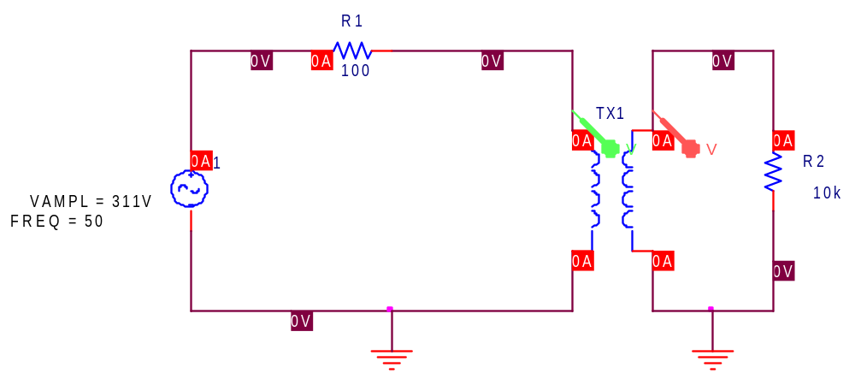

B. Aynı devreyi bu kez, L₁=10 H, L2= 1 H, k= 0.85 için kurunuz.

- v₁(t) ve v₂(t) gerilimlerinin genlik ve fazı nasıl değişti?
- i₁(t) ve i₂(t) akımlarını karşılaştırınız.

Çalışmanızı detaylı bir şekilde raporlayınız. Puanınızı raporunuzun içeriği ve düzeni belirleyecektir.

